08.10.2024 ж. " **А.Байтұрсынұлы атындағы ЖББМ**  кәсіптік бағдар беру жұмысы аясында 11 сынып оқушыларымен **Бөкетов атындағы Қарағанды кездесу өткізді.**

Қазан айының  08 жұлдызында 11 сынып оқушыларымен Бөкетов атындағы Қарағанды университетінің мамандары кездесу өткізді. Кездесуде мамандықтардың түрі, ерекшелігі, маңызы мен мәні туралы, грантқа  қанша балмен өту керегін, қойылатын талаптар жайында ақпараттар берілді.Оқушыларға университет мамандары өз студенттеріне жасалатын мүмкіндіктер жайында айтып өтті.Оқушылар өздері білгісі келетін сұрақтарына жауап алды.

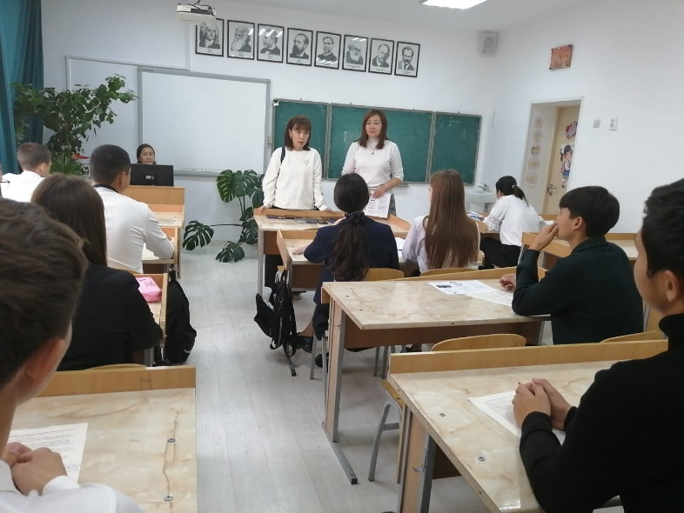 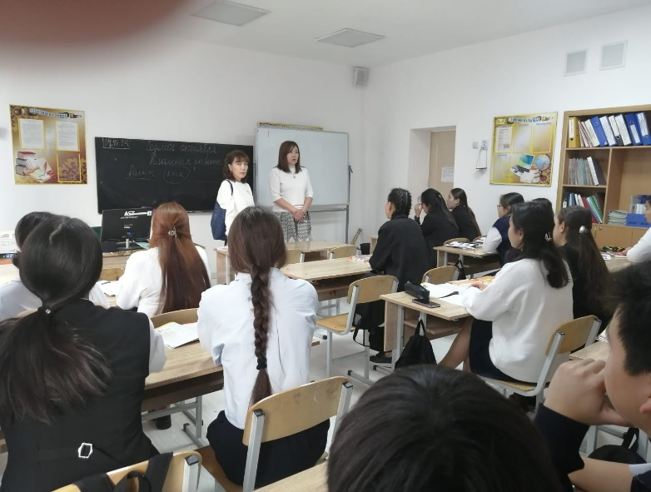

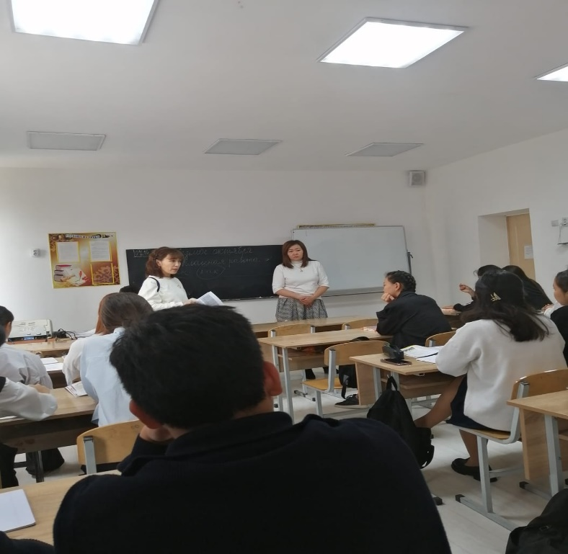 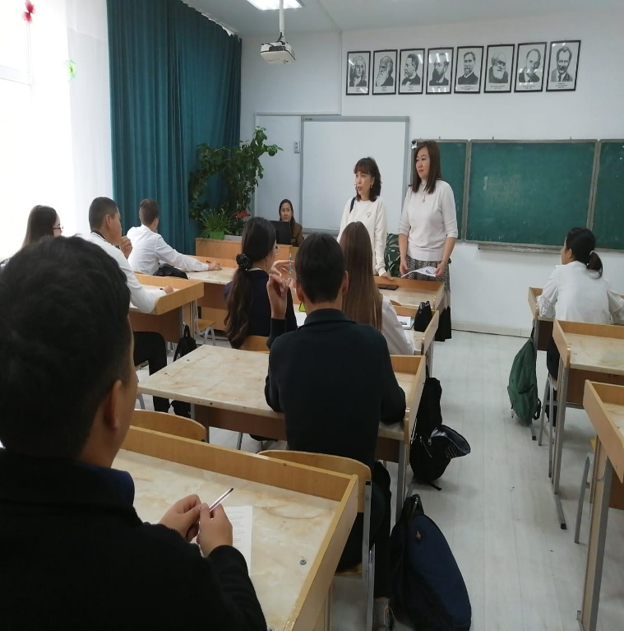

Кәсіптік бағдар беруші: Аубакирова Н.Д.